附件1：
中山大学商学院2022年以“申请-考核”制招收博士研究生考生综合考核安排
一、日程安排
日期 | 时间 | 活动安排 | 线上平台 | 方式
2021年12月31日（周五） | 14:00-17:00 | 报到 | 问卷星（https://www.wjx.cn/vm/h4VymJW.aspx） | 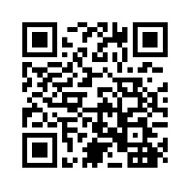  扫码填写问卷
2022年1月5日（周三） | 16:00-17:00 | 考生培训 | 腾讯会议 | 腾讯会议号：837727423
2022年1月6日（周四） | 全天 | 模拟预演 | 腾讯会议 | 另行通知
2022年1月7日（周五） | 全天 | 综合面试 | 腾讯会议 | 另行通知

请考生于2021年12月31日（周五）下午23:00前提交以下电子版资料（合并成一个PDF文件）至邮箱：bsjob@mail.sysu.edu.cn。
1. 身份证扫描件
2. 硕士毕业证书和学位证书（仅非应届硕士生提交），境外学位学历须 提交教育部留学服务中心出具的认证报告。
3. 学生证（仅应届硕士生提交）。
4.《研究计划》和科研成果证明材料（内容可更新）。
凡未按期提交者，将被取消综合考核资格。
注意：请所有考生按时报到、提交资料并参加相关线上活动，否则视为自动放弃综合考核资格。

二、综合考核的前期准备
（一）确认综合考核资格
考生关注中山大学商学院官网相关通知，核对相关信息，确认本人是否进入综合考核，且保证通讯设备（含邮件、手机等）畅通，以便及时接收商学院考务工作人员的通知。

（二）相关设备
1. 两台可进行远程线上面试的电子设备，如手机、电脑等，面试过程采 取双机设备同时进行，一台用于在线面试，一台用于视频监控，建议“笔记本电脑+智能手机”的模式。应确保摄像头、麦克风及扬声器可正常使用。手机须支持安卓或 IOS 系统，版本不能过于陈旧，能够安装网络综合考核所需软件。
建议连接优质 Wi-Fi 网络，确保网络链接顺畅，关闭移动设备通话、外放音乐、闹钟、即时通讯软件等可能干扰综合考核的应用程序；关闭设备休眠、即锁屏功能，防止手机锁屏。
主机位最好使用电脑，用其自带摄像头对准考生本人，另一部电脑或手机摄像头从考生后上方成 45°拍摄。监控设备需确保能看到考生的桌面和双手。
主机位（主镜头）要求：
（1） 推荐采用电脑作为主机位
（2） 显示考生正面，拾取声音
（3） 需全程清晰显示考生面容
（4） 面试全程考生不得切换屏幕
（5） 可采用外接麦克风，建议佩戴有线耳麦，不能使用头戴式耳机，不能使用无线耳机
（6） 不得遮盖耳朵

辅机位（辅镜头）：在考生后上方 1 米处，成 45°拍摄，确保监控范围覆盖第一台设备的显示屏幕和考生本人头部、背部、手部，并且全程静音（关闭设备的麦克风和扬声器）。标准规范参考下图：
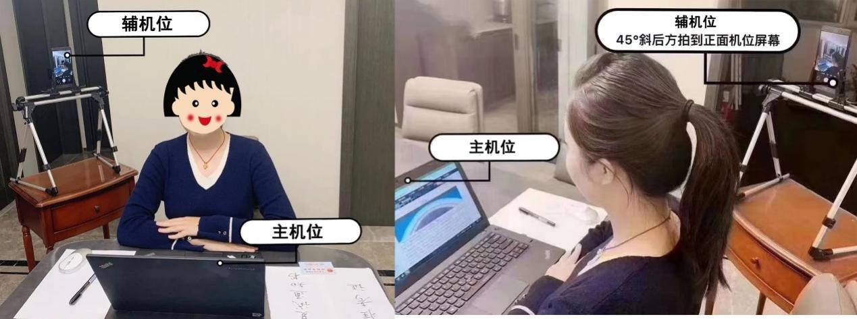
双机位示意图
2. 设备使用注意事项
（1） 考生提前测试设备和网络。需保证设备电量充足，网络连接正常对于使用流量上网的、用作双机位之一的手机，还须保证有足够的流量。
（2） 若使用手机进入综合考核（不管作为主机位还是辅机位），需保证以下要求：如果在 Wi-Fi 环境下使用，请将手机设为“飞行模式”以确保电话无法拨入；综合考核过程中，如果有微信电话或视频拨入，请立即拒接；关闭无关的手机应用。

（三）环境
考生需准备好独立、安静、无人打扰且网络通信良好有保障的面试房间，灯光明亮，安静，不逆光。面试现场不能留存与考试有关的资料，面试过程中房间内不得有其他人员。

（四）软件
考生需预先在两个设备（主机位和辅机位）上注册两个腾讯会议账号（可用微信登陆）。 提前安装“腾讯会议”软件，并熟练操作。
下载方式：
1. windows桌面客户端:
https://meeting.tencent.com/download-win.html?from=1001&type=1&from=1001&fromSource=1
2. MacOS桌面客户端：
https://meeting.tencent.com/download-mac.html?from=1001&type=1&from=1001&fromSource=1
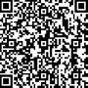
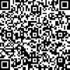
3. 手机APP
安卓手机APP 苹果手机APP
（五）添加考务工作人员
我院考务工作人员会根据考生报名时提供的信息通过企业微信添加考生的微信，请考生关注微信通知，及时添加我院考务工作人员。

三、综合考核流程
（一）候考
1. 考生面试前自行调整好双机位角度，进行网络测试，保证网络、视频、音频等设备或功能正常，设备电量充足，清空面试环境内与面试有关的书籍、物品、人员。
2. 接受考务工作人员的会议邀请，进入线上会议室进行候考（注意：不可泄露任何会议的ID或者密码，如因考生泄漏会议ID或密码，所造成的面试过程被干扰，以违规处理）。
通过面试考核小组秘书获取候考会议的会议号与入会密码（如有）→点击“加入会议”→填写“会议号”、“您的名称”，勾选“自动连接音频”“入会开启摄像头”→点击“加入会议”→勾选“入会时使用电脑音频”，点击“使用电脑音频”。
3. 根据考务工作人员提示，依序进行考生身份核验及考试环境检查。进入会议室请面向主机位，起立并手持身份证展示于摄像头前，宣读《中山大学 2022 年研究生考试考生诚信复试承诺书》（附件2），然后签字、展示本人签字后的承诺书，面试工作人员将对此进行截图留存（所保存图片仅用于本次考试留存备查，不会用于任何其他渠道）。
4. 通过身份核验后，做好随时进入视频面试的准备，等待考务工作人员邀请进入面试会议室。
（二）正式考核
1. 通过身份核验的考生接受面试工作人员发送的会议邀请，进入视频面试室，开始面试。
2. 考生面试时正对摄像头保持坐姿端正。双手和头部完全呈现在考官可见画面中。
3. 考生与考官进行现场交流互动，通过问答的形式进行面试。
4. 因网络故障问题出现面试过程中断，请第一时间通过电话、微信等方式联系考务工作人员，听取工作人员的统一安排。考生应保持预留电话通讯畅通，以备网络中断及时联系、沟通应急方案。

四、考生培训
为了保障综合考核的顺利进行，我院将于2021年1月5日（周三）下午16:00-17:00对全体考生进行综合考核流程培训；2022年1月6日（周四）安排考生模拟预演，对考生的设备进行测试与调试，熟悉考核流程。请考生在此期间关注考务工作人员发送的消息，凭有效证件参加线上视频会议进行预演和培训。

五、综合考核方式
（一）考核名单的确定
按时报到、提交资料并参加相关线上活动的申请人才具有综合考核资格。

（二）考核时间
2022年1月7日（周五）全天，具体时间和安排另行通知。

（三）考核内容及评分
综合考核全部采用面试方式进行，由外国语（100分）、综合能力（300分）、专业研究设计（100分）、专业综合（100分）四部分组成，总分为600分；每位考生考核时间不少于60分钟，各个环节根据实际情况适度调节。
1. 个人陈述 30 分钟，考生须作PPT报告，包括个人科研经历和成果介绍、对拟从事研究领域的了解和看法、本人拟进行的研究工作设想及理由等。重点考核考生综合运用所学知识的能力，掌握本学科前沿知识及最新研究动态的情况以及是否具备作为博士培养的潜能和综合素质等相关内容。
2. 考官面试30分钟，主要对申请人的学科背景、专业素质、外语水平、学术能力、培养潜质、心理素质及思想道德等方面进行综合考察，重点考察申请人综合运用所学知识的能力，对本学科前沿知识和最新研究动态掌握的情况以及是否具备博士研究生培养的潜能和综合素质。

（四）考核办法
1. 考生在考核前以抽签方式决定面试顺序，考官对参加面试的申请人逐一进行面试。
2. 考核采取即问即答的方式进行。必要时，考官可就相关问题进一步提问。
3. 考核评分：每位申请人面试结束后，由考官现场独立为申请人评分。在评分前可召开面试考核小组会议，研究对申请人的考核评价意见。考官各自评分的算术平均值为该申请人的最终考核分数。

六、考核纪律要求
1. 面试考核期间，考生不得会客、打电话、离场，不做与面试无关的事情，不让无关人员进入面试空间；
2. 考生应自觉服从考务工作人员管理及检查，不得以任何理由妨碍工作人员履行职责，不得扰乱面试现场及其他相关会场的秩序；
3. 考生只准携带有效身份证件（身份证、学生证）、必要的白纸、笔等文具，不携带任何书籍书刊、报纸、图片、相关文字或电子资料；不能对考试现场及过程进行录音录像；考试过程中不得转换考试界面，视频监控设备不得中断；考后不向他人透露考试题目及考试现场情况；
4. 对在面试考核过程中有违规违纪行为的考生，一经查实，按照国家教育考试违规处理办法、普通高等学校招生违规行为处理暂行规定，进行严肃处理，取消录取资格，记入考生的诚信档案。
七、其他具体事宜请考生留意学院网站、邮件或电话通知。
八、联系方式
中山大学商学院博士研究生项目 贾老师
地址：深圳市光明区公常路66号中山大学深圳校区，邮编：518107
电话：（0755）23263786

